**《数据库系统原理》课程设计**

**1、设计目的**

《数据库系统原理》课程设计是软件工程和计算机科学与技术专业集中实践性环节之一，旨在让同学们加深对数据库基础理论和基本知识的理解，掌握设计数据库管理系统的基本方法，锻炼运用知识解决实际问题的动手能力。

**2、任务与要求**

要求学生们从给定的设计题目中进行选择，进行需求分析，概念设计、逻辑设计，数据库的设计过程，表结构、表之间的关联，给出视图的定义、触发器的定义、索引，安全性的实现，用SQL语句等在SQL Server 2008系统中实现数据库的数据输入，查询，更新和输出；给出实现效果截图及部分测试结果。

**3、教室信息管理系统课程设计**

**3.1 引言**

当代大学生需要学习多项课程，每天往返于不同的教室，对于很多同学来说，如果想要找到一间空教室上自习则需要自己一间一间去查看教室是否是空教室。这造成了时间的巨大浪费，给同学们带来了极大的不便。同时对于学校来说，庞大的教室数量使得排课困难陡增，如何排课使教室利用率最高，同时在同一时间有足够的空教室供同学们上自习是一项不容易解决的问题。无论是同学们还是老师都迫切希望有一个操作简单，可视化的工具来帮助他们解决这些问题。于是我们开发了这个教室信息管理系统。在这个平台上，学生只需通过个人账号登录便可以直接查看选定的教室本周所有的课程，并且可以实时查找当前的空教室，解决了学生查找空教室难的问题。对于老师来说，通过个人账号登录后便可以查看所有的排课记录，同时可以在这个平台实时增加或删除课程记录，之后学生可以实时查看到修改后的课程，解决了老师排课难的问题。我们的系统方便了学生和老师，具有很大的实用性。

**3.2需求分析**

**3.2.1 系统任务**

**调查方法**：通过参考学习学校教务空教室查询功能，上网搜索相关资料，结合日常进行空教室查询的过程体验以及询问教师排课的方法需求来确定系统。  
主要任务：设计教室信息管理系统，根据学生、教师的不同使用权限设计对应的功能和界面，学生可以进行空闲教室具体查询，教师在此基础上还可以进行对自己所教授课程添加排课，完成对各项数据库的操作。并根据系统特点，采用一些数据库技术对数据库操作或运行进行优化，使其更加高效。  
 **数据库完整性要求**：各个数据库表在主码上不能为空，要符合实体完整性和参照完整性，除此之外，对数据库表中的一些必要属性也要保证不能为空。  
 **数据库安全性要求**：在使用系统时，不同身份的使用者有不同的操作权限。根据其可操作权限控制其可以访问的数据库表以及对数据库表的操作，可以在相应的表通过建立视图的方式实现对保护数据库的安全性。  
 **一致性要求**：事务的执行结果必须使数据库从一个一致性状态转变到另一个一致性状态。在使用系统操作数据库时，不满足数据库完整性约束的操作会被数据库拒绝，如果没有及时发现该问题，则会导致主程序与数据库的不一致，因此一定要严格要求对数据库操作的约束，当且仅当操作合法时才能进行操作数据库。

**3.2.2 系统业务流程**

学生登录使用系统后，可以输入教室编号搜索或者模糊搜索教室查看该教室的基本信息，并根据教学计划和系统时间确定周次和星期，从而可以查看该教室的今日课程和本周课程安排。还可以进行筛选条件（教学楼、周次、星期、时段）进行对空闲教室的查询，给出在当前条件下所有的空闲教室。  
 教师登录使用系统后，在学生使用的功能基础之上，还可以查看到自己所教授的课程，以及该课程的排课情况。此外，教师还可以对自己所教授的课程进行在空间时段教室的添加排课功能。为方便教师进行排课计划，教师还可以查看空教室周表，根据单双周还是连续周，快速查看在本课程教学周次下的空闲教室，从而帮助教师快速选择空闲教室进行排课。  
 管理员登录使用系统后，可以进行对所有教室的管理，修改教室的基本信息，将已有教室从数据库中删除，还可以添加新的教室。

各功能模块数据流图如下：

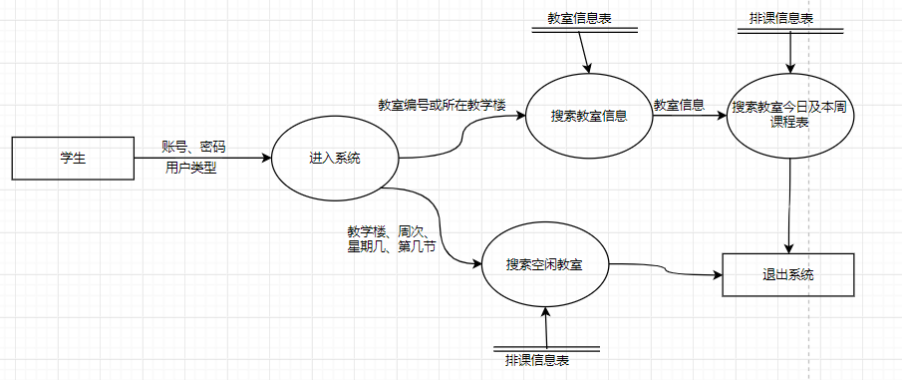

图3.2.1-学生端业务数据流图

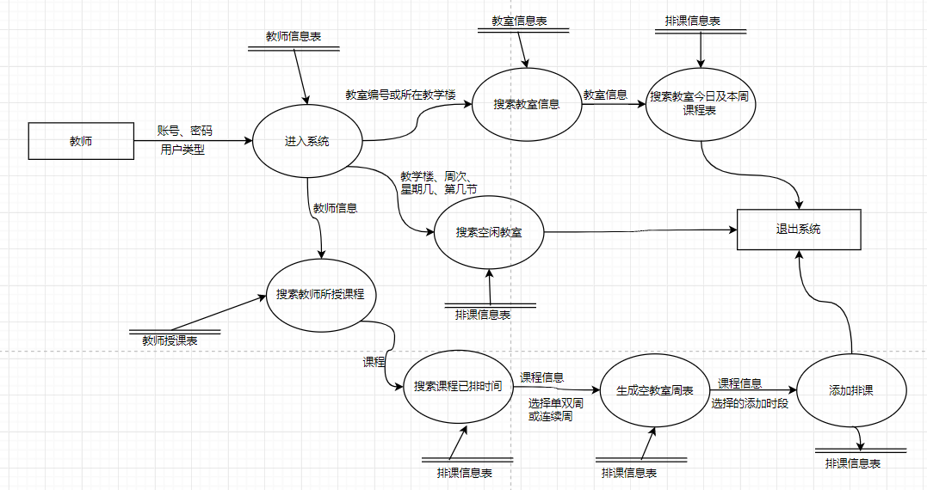

图3.2.2-教师端业务数据流图

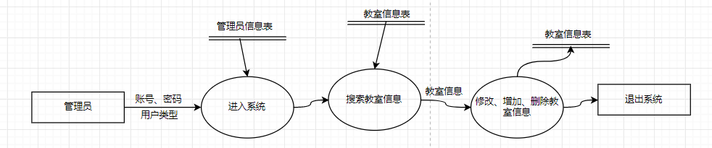

图3.2.3-管理员端业务数据流图

**3.2.3 系统功能**

**学生端：**由于该系统着重为教室信息管理系统，因此在整个系统中弱化了学生这一实体的概念，学生即为普通用户，可直接查询当前所有教室信息，可根据教室编号进行精确查询，可根据教学楼模糊查询教室编号从而使得更精确地查看教室信息。同时根据当前学期教学周安排，计算当前日期为教学周第几周的周几，从而可直接看到教室的今日课程表和本周课程表。同时还可在选择教学楼、周次、星期、节次后查询该时段的空教室，用于学生了解教室空闲状况从而合理选择自习教室。

**教师端：**教师端可查询自己所教授的课程，同时还可查看该课程当前所有的安排教室的记录包含单双周、星期、节次等信息，还可在选择单/双/连续周后查看单/双/连续周情况下的一周的空教室列表，教师端可根据该列表来快速查看一周内的空教室分布，从而方便为某课程快速找到合适的教室和时段来安排课程。同时还可对已安排好的课程不合适的排教室记录进行删除。

**管理员端：**考虑一个教室信息系统的完备，在管理员端加上了对已有教室基本信息的增加、删除、修改，方便在某种特殊情况下更好地维护教室信息。

**3.3 系统设计**

**（1）数据库概念设计**

**概念设计基本思想如下**：

由于该系统为教室信息系统，考虑系统功能的主次，我们在考虑实体时弱化了学生的概念，仅考虑与教室所排课相关的课程、教师和教室三个实体集。

**实体集“教室“**：主要包含教室编号、座位数和是否为阶梯教室，由于教室编号涵盖了教学楼、楼层等信息，同时又考虑这些信息的必要性，把教室名称、所在教学楼、所在楼层列为派生属性。

**实体集“课程“**：主要包含课程编号、课程名称、课程学时、课程学分、课程起始周和课程结束周、课程类型等属性。

**实体集“教师“**：主要包含教师工号、教师名称、性别、教师职称、所在院系等属性。

以下考虑教师、课程、教室三个实体之间的联系集情况：

**联系集“教师在教室上课程“**：教师、课程、教室三个实体间之间存在多对多对多的关系，一位教师可以教多门课程，一门课程也可以被多个教师所教；一位教师可以上多门课程，一个课程也可在多门教室所上；一位教师可以在多个教室上课，一个教室也可以有多个教师上课。考虑添加该联系集是因为在查询某个时段教室此时上课信息时除了希望得到课程信息之外还希望得到相关的教师信息，并且现实中完整的联系也是如此。同时考虑查询教室课程表和教室为某教室排课操作的简易性和实际性，考虑为该联系集添加时段这样一个多值复合属性，时段包含周类型（单/双/连续）、星期、节序号等属性，意为在课程教学周内选择为单/双/连续周类型的周几的第几节课，符合实际教务排课过程，之所以列为多值是因为一位教师在某个教室上某门课程可能在一周内存在多个记录，如一位老师所教的微积分课程在实际排课过程中课程存在周一一二节排一次课，周三三四节排一次课。

**联系集“教师教课程“**：教师与课程之间存在多对多的关系，一个教师可以教多门课程，一门课程也可以被多个教师所教。在上述教师-课程-教室的联系集的基础下，可能弱化了该联系集的概念，但考虑实际中存在一位教师已确定教某门课程，但还未来得急分配教室或者不分配教室，如该数据库设计课程则为这种情况，即实际中存在教师教课程教室可为空的情况，同时考虑教师选择排课功能模块要列出某教师所教的所有课程，该联系集的必要性也同时体现出来了。

综合如上分析设计出ER图如下图所示：

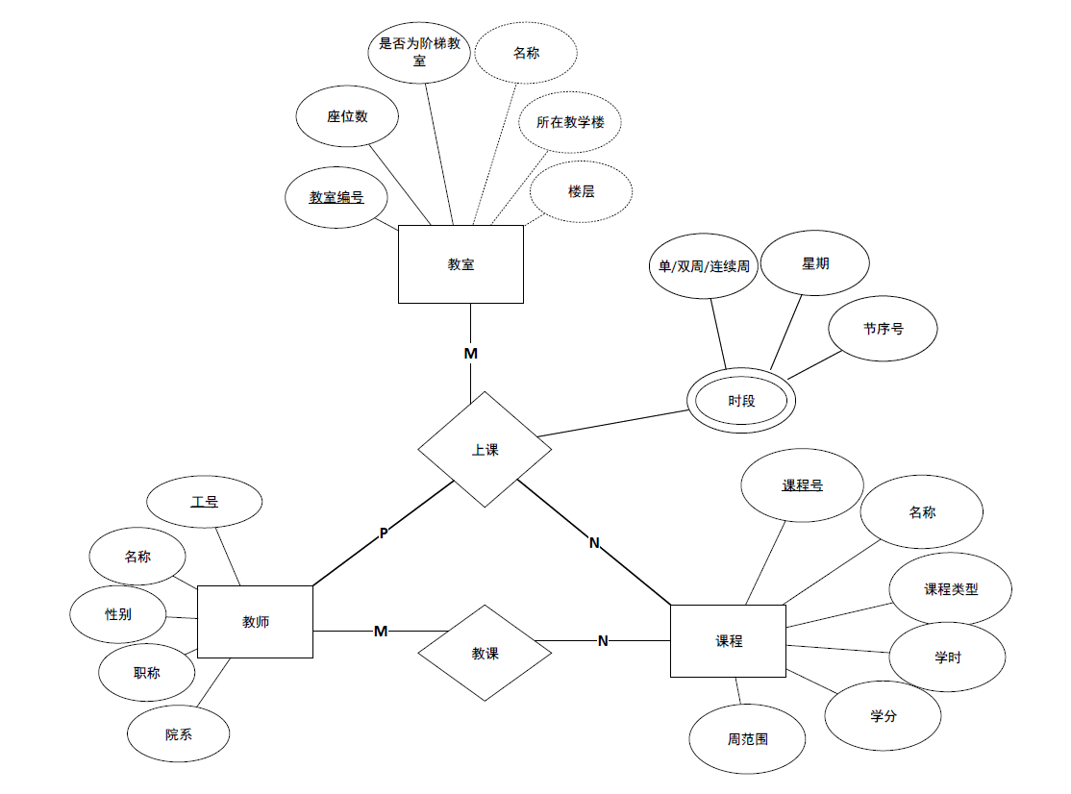

3.3.1-实体-联系图

**（2）数据库逻辑设计**

**逻辑设计基本思想如下：**

在上述数据库概念设计的结果下，考虑将上述实体集和联系集等价转换为关系模式，转化过程中涉及到一些改变如下：

教室的名称、所在教学楼、所在楼层均为编号的派生属性，因此在建立关系模式时不必存储从而忽略派生属性。

将教师在教室上课程简化为上课，并为多值属性时段创建一个单独的关系模式，并将复合属性时段拆分为周类型、星期、节起始序号、节结束序号，并附加上教室、教师、课程的实体集编号。由于时段这一关系模式属性的特殊性，所有属性联合起来作为多键主码，同时考虑将该多值属性分离为一个关系模式之后，上课这一关系模式仅包含教师、课程、教室三个实体集的主键，考虑数据冗余和后期数据库维护的难度，因此将上课这一关系模式归并到时段这一关系模式内并更改关系模式名为上课。考虑多个属性作为主键时查询时检索效率较低速度较慢，因此考虑将多个属性用字符串处理的方法集合为一个上课编号的属性并将其作为主键以优化查询速度。考虑到后续视图要直接使用周类型、星期等属性，因此在加上该主键后不选择去掉原有重复的属性。

**经上述分析与优化得关系模式如下：**

教师（工号，姓名，性别，职称，院系）

课程（课程号，名称，课程类型，学时，学分，周范围）

教室（教室编号，座位数，是否为阶梯教室）

教课（教师编号，课程编号）

上课（上课编号，教室编号，教师编号，课程编号，周类型，星期，节开始序号，节结束序号）

**（3）数据库物理结构设计**

**物理设计基本思想如下：**

根据逻辑结构设计出来的关系模式，可直接根据其建立相应的数据库关系表，同时对关系模式内的每一个属性选择合适的数据类型进行存储，并为必要属性建立相应的安全性约束包含实体完整性约束（主键非空唯一）和参照完整性约束（外键参照约束）和用户自定义的完整性如所有非主键属性均要非空，对于性别要约束值为男或女，周类型约束值为单/双/连续周等等。

**经上述设计得数据字典即每个表实际物理结构定义如下：**

**教师表：**

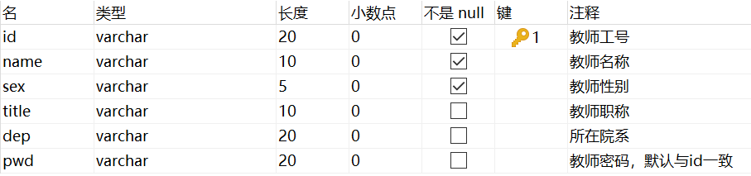

图3.3.2-教师实体表

**课程表：**

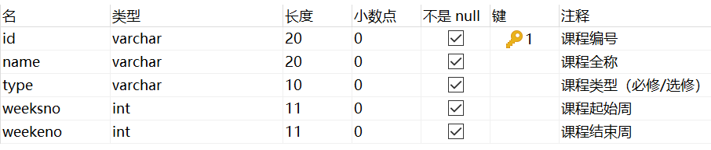

图3.3.3-课程实体表

**教室表：**

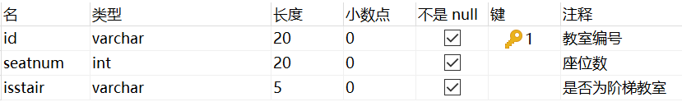

图3.3.4-教室实体表

**教课表：**

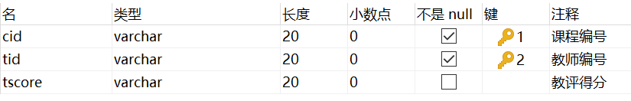

图3.3.5-教课实体表

**上课表：**

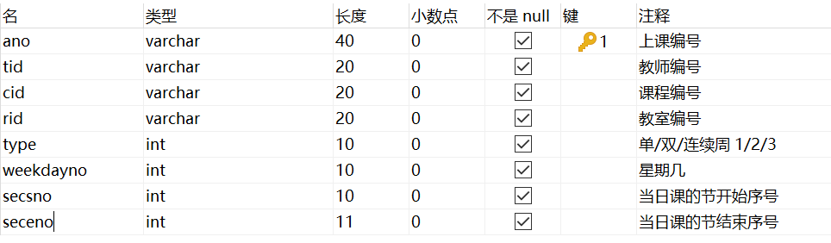

图3.3.6-上课实体表

**教课表的外键（参照完整性约束）：**

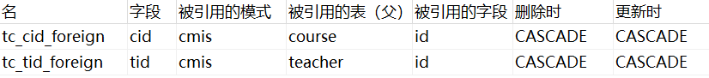

图3.3.7-教课表的外键

**上课表的外键（参照完整性约束）：**

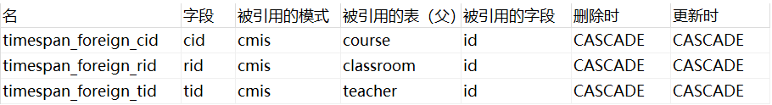

图3.3.8-上课表的外键

**（4）系统功能设计**

**功能模块说明：**

**学生端：**由于该系统着重为教室信息管理系统，因此在整个系统中弱化了学生这一实体的概念，学生即为普通用户，可直接查询当前所有教室信息，可根据教室编号进行精确查询，可根据教学楼模糊查询教室编号从而使得更精确地查看教室信息。同时根据当前学期教学周安排，计算当前日期为教学周第几周的周几，从而可直接看到教室的今日课程表和本周课程表。同时还可在选择教学楼、周次、星期、节次后查询该时段的空教室，用于学生了解教室空闲状况从而合理选择自习教室。

**教师端：**教师端可查询自己所教授的课程，同时还可查看该课程当前所有的安排教室的记录包含单双周、星期、节次等信息，还可在选择单/双/连续周后查看单/双/连续周情况下的一周的空教室列表，教师端可根据该列表来快速查看一周内的空教室分布，从而方便为某课程快速找到合适的教室和时段来安排课程。同时还可对已安排好的课程不合适的排教室记录进行删除。

**管理员端：**考虑一个教室信息系统的完备，在管理员端加上了对已有教室基本信息的增加、删除、修改，方便在某种特殊情况下更好地维护教室信息。

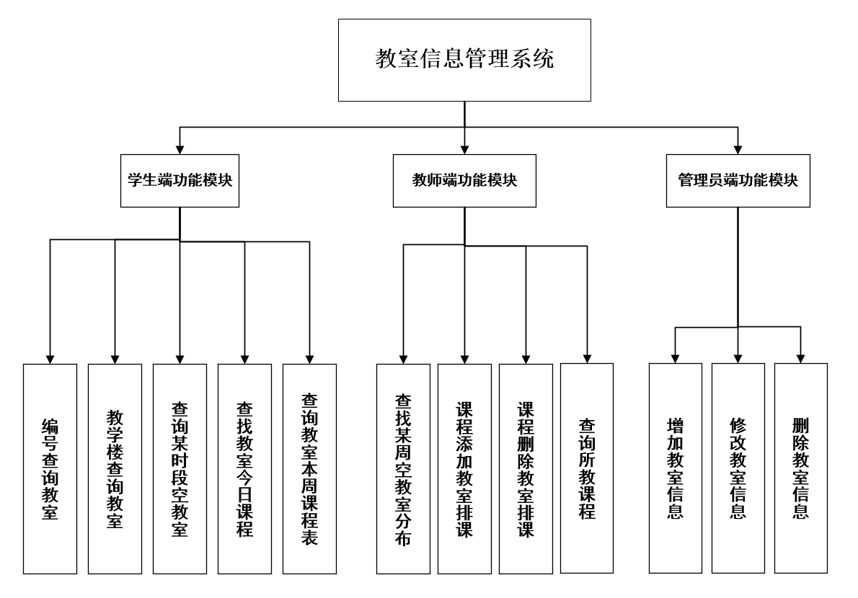

图3.3.9-功能模块图

**安全设计：**

考虑教师端的安全性，使得某位教师只能增加和删除自己所教课程的课程教室安排记录，而不能操作其他教师所教课程的。因此考虑在教师登录后点击排课菜单时首先查询他所教的所有课程，然后对这些给出的课程进行操作，而对其他课程没有操作权限。

**系统结构图：**

整个系统前端采用JSP+LayUI前端框架来开发，后端采用了JavaWeb技术下的MVC设计架构来开发整个系统，并搭配DAO作为数据访问中间层来对数据库进行增删改查，系统可维护性高，用户体验度高。系统结构图如下：

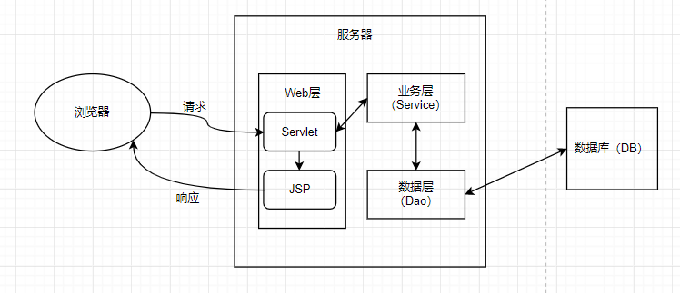

图3.3.10-系统结构图

**3.4数据库实施**

本系统数据库实施主要包含基本表的建立，视图的建立，大量表数据的填充，测试在数据库中直接使用T-SQL语句进行查询结果的正确性从而保证后续业务实现时数据库层面查询结果正确。同时还涉及到数据库编码问题，为保证该系统内中文输出正常，整个系统包含数据库各个层面均采用UTF-8编码规则。

**视图定义：**在上述3.3.3小节定义的各个实体表的情况下，考虑到数据库存储优化，两个联系集上课和教课只存储了相应实体的主键，但在实现业务时需要更多的实体集信息，因此考虑增加两个视图，分别将两个联系集与它联系起来的各实体集进行自然连接，从而得到相应完整的信息便于查询。定义视图如下：

**attendclassView：**视图对应于上课联系集与其他三个实体集自然连接的结果。

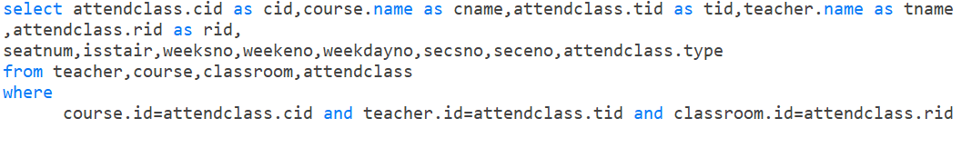

图3.4.1-attendclassView的建立

**teachcourseView：**视图对应于教课联系集与其他两个实体集自然连接的结果。

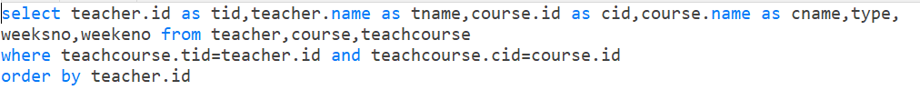

图3.4.2-teachcourseView的建立

**索引定义**：由于在实际建立实体表时，以对每个表主键添加聚集索引以加快涉及到主键的查询速度，同时该系统也是对各主键查询较多，因此不考虑添加索引。

**主要功能模块程序：**

**各模块实现框架**：程序主要功能模块均实现在ClassroomServlet内，通过各页面访问Servlet并通过url传值method，然后ClassroomServlet内通过method的值调用不同的内部函数，其中分为post调用和get调用，get调用主要用于通过DAO层调用查询数据库返回json数据然后对前端页面数据表格进行填充，post调用主要用于通过DAO层对数据库数据进行更新。

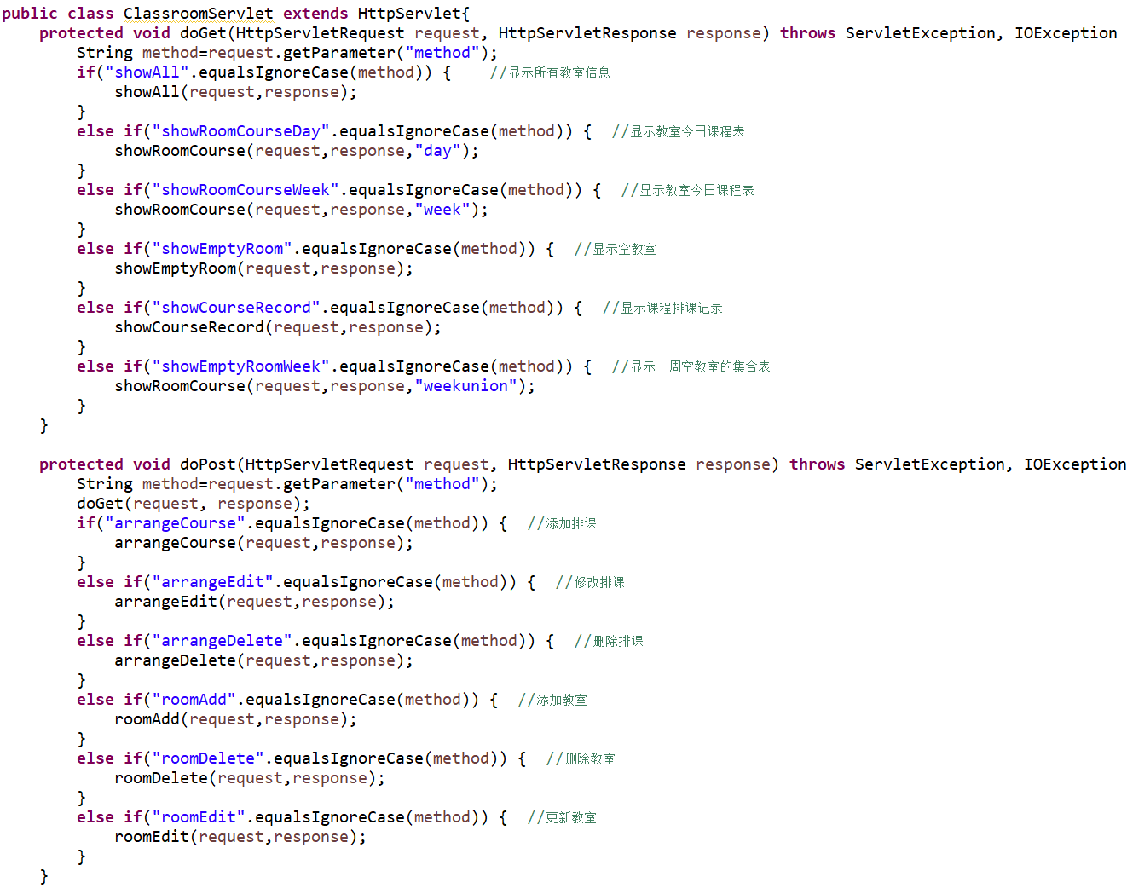

图3.4.3-各功能模块程序总框架

其中大多功能模块函数类似，如roomEdit、roomAdd、arrangeAdd等均为直接用相应实体的DAO去做数据库更新，课程排课记录查询也仅为简单的视图查询，不涉及程序处理分析查询结果的。以下主要说明教室今日课程表、本周课程表、空教室周表、空教室查询这四个功能模块的实现。

首先要根据教学周计划计算出当前日期的周次和星期，便于后期处理

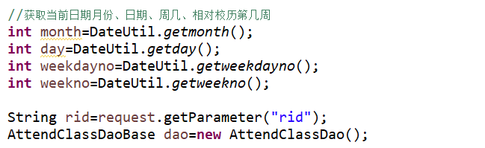

图3.4.4-计算周次和星期的程序

**查询今日课程表模块**流程图如下：

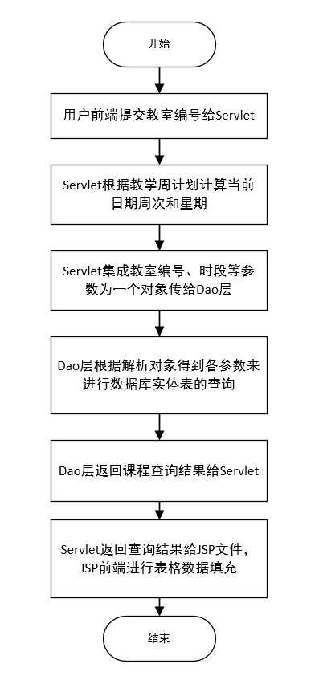

图3.4.5-查询今日课程表模块流程图

鉴于其他模块不易用流程图表示，以下通过程序源码加以分析：

**查询本周课程表模块：**

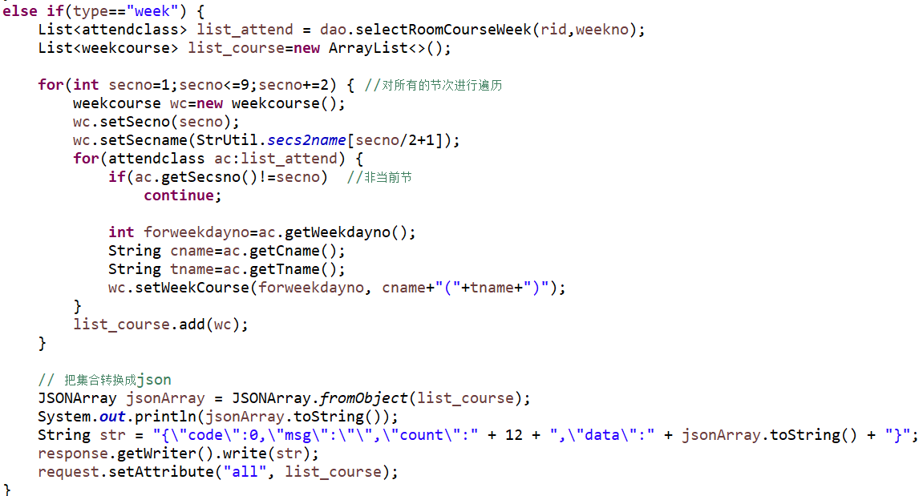

图3.4.6-查询本周课程表函数

先根据教师编号和计算出来的周次来调用DAO层返回该时段的排课信息，然后通过节次和星期来遍历排课信息然后转为JSON数据返回前端进行数据填充。

**查询空教室周表模块：**

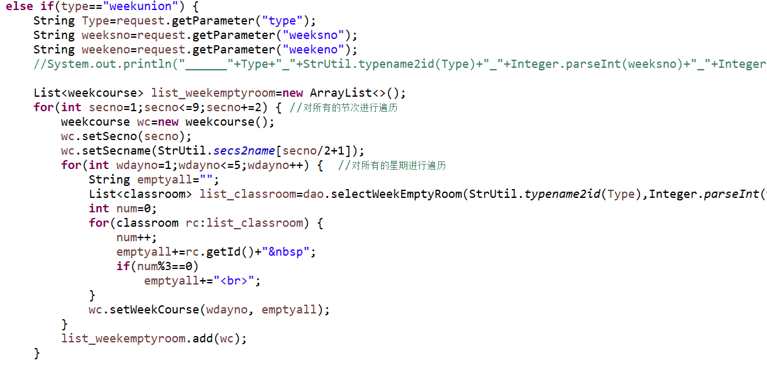

图3.4.7-查询空教室周表函数

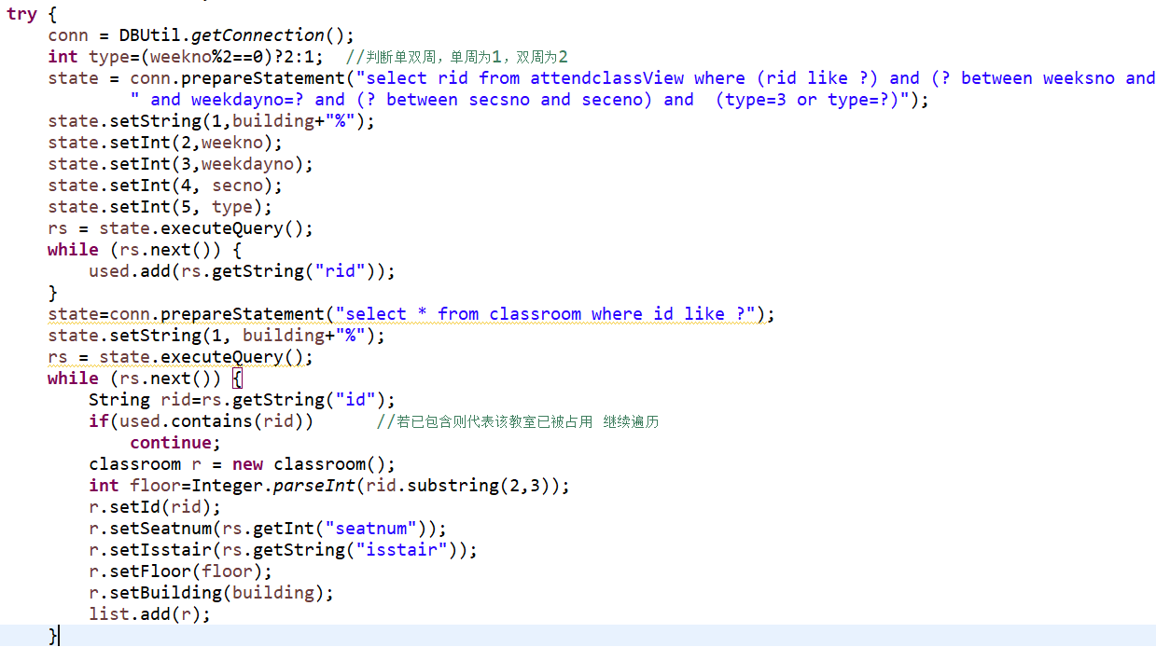

图3.4.8-DAO层内部根据时段查询空教室函数

根据上述两个图可看出，空教室查询模块即为根据用户表单提交的各参数封装一个对象来通过调用DAO来进行排课表的查询。

如何筛选出空教室的算法：给出一个时段，然后查询sql语句返回该时段被占用的教室并置标志位为1，然后再次查询所有教室，然后通过查询标志位来得到所有未被占用的教室从而得到空教室信息集合。

**3.6系统调试和测试**

**(1) 教师端使用页面测试：**

输入账号密码101后，登录成功到教师端主页

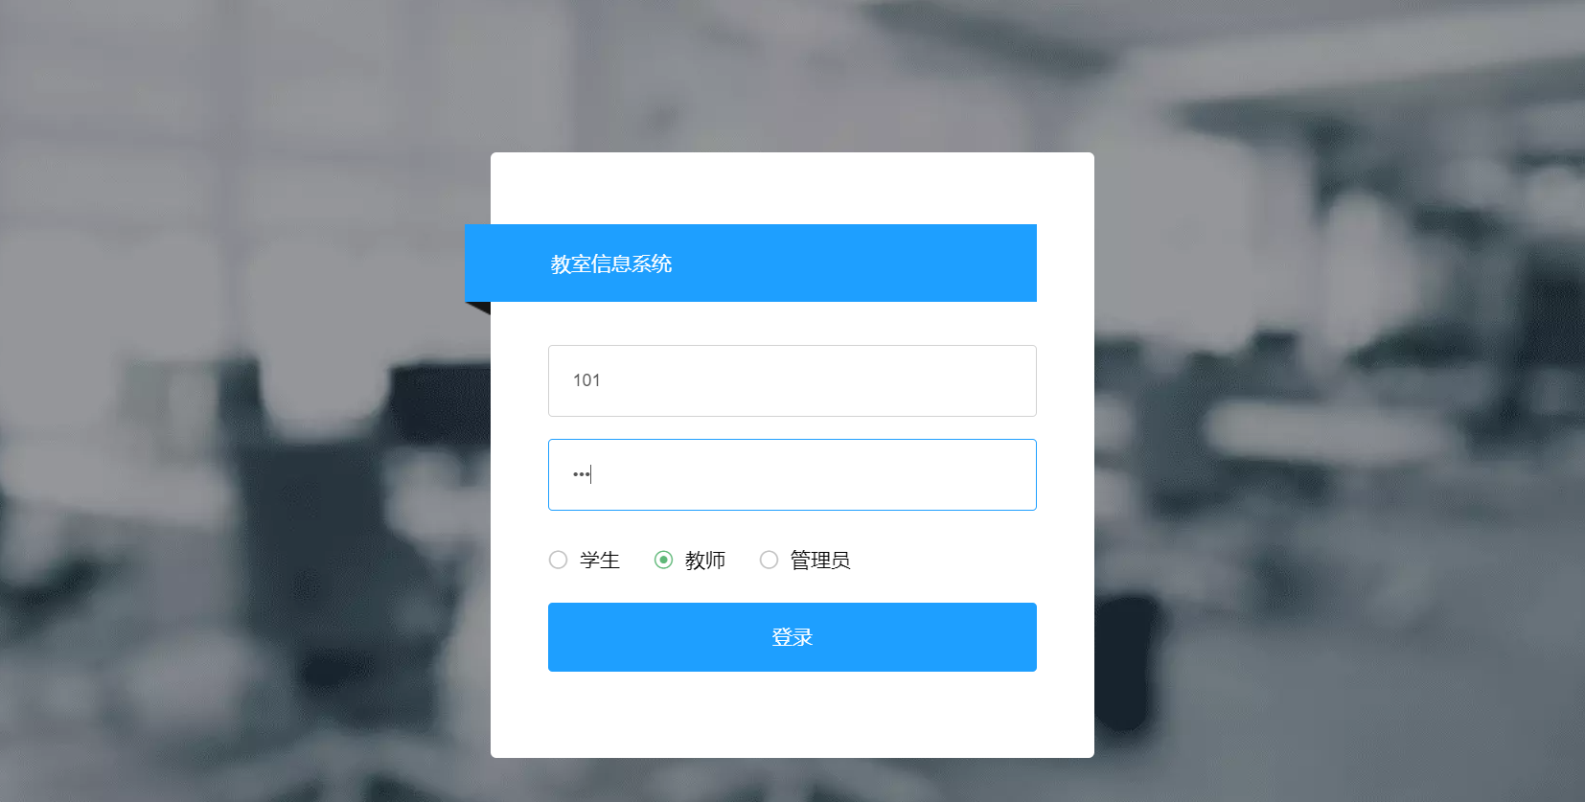

图3.6.1-教师端登录界面

登录成功后，点击北1101右侧工具栏的今日课程：

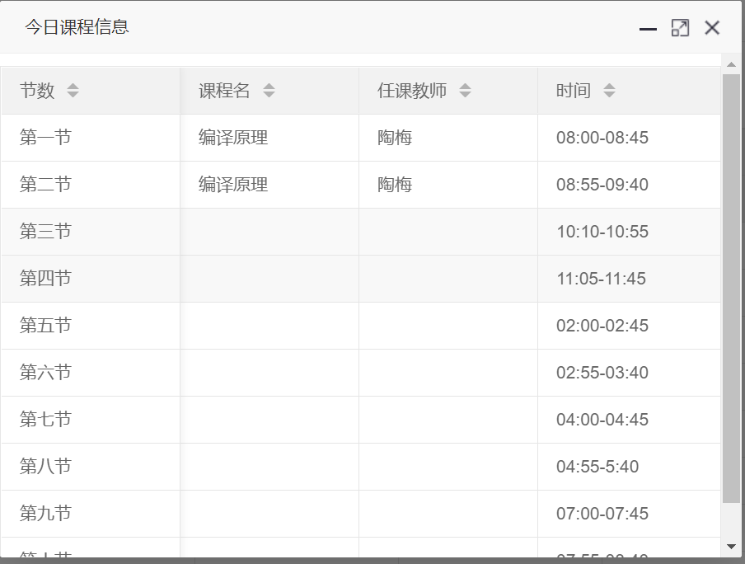

图3.6.2-北1101的今日课程表

再点击北1101的本周课程表：

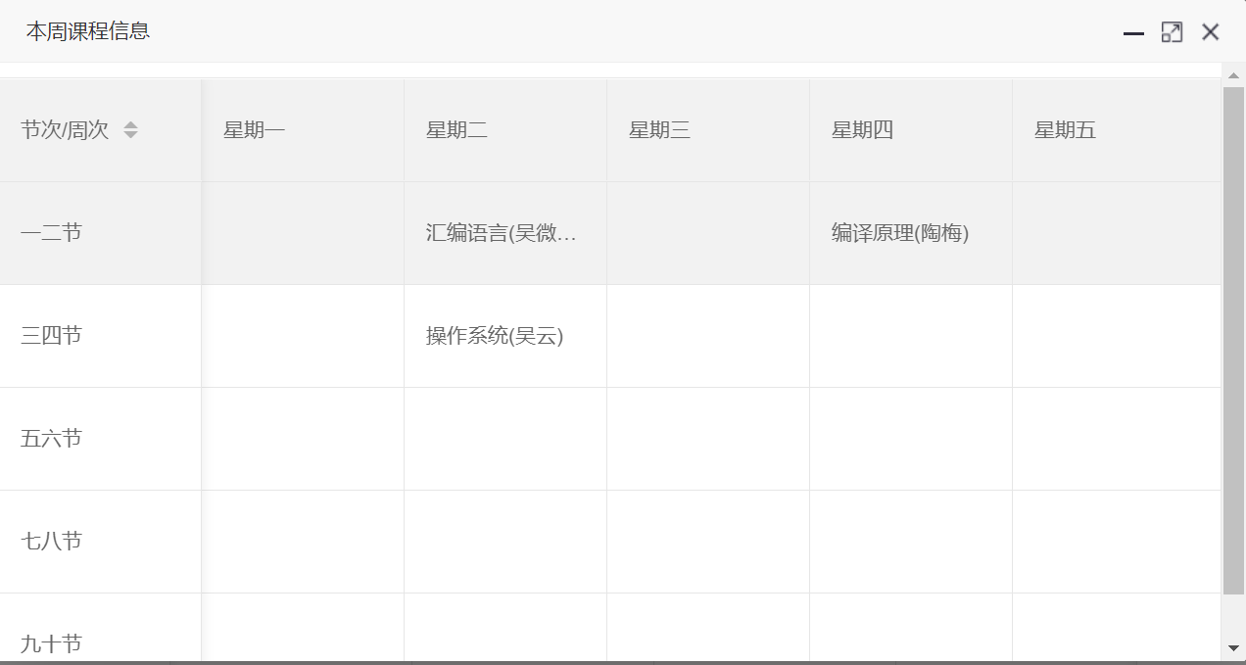

图3.6.3-北1101本周课程表

点击左侧菜单栏教室信息查询，选择教学楼为南2后，点击查询：

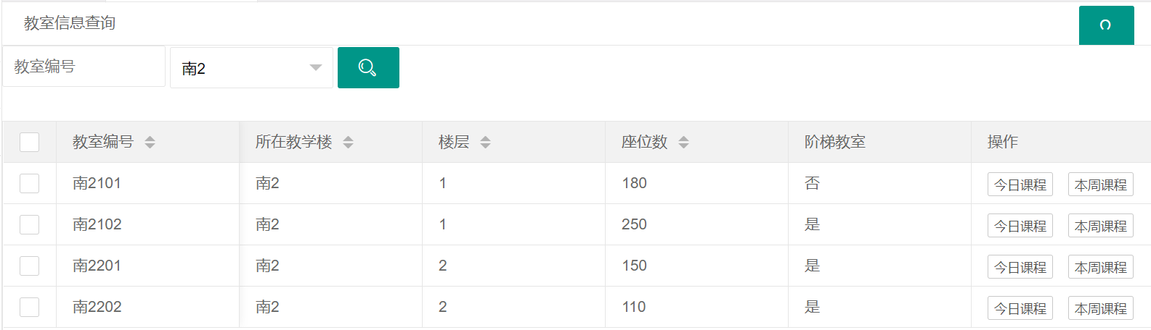

图3.6.4-教学楼查询教室界面

在教室编号输入栏中输入北1102后，点击查询查询：

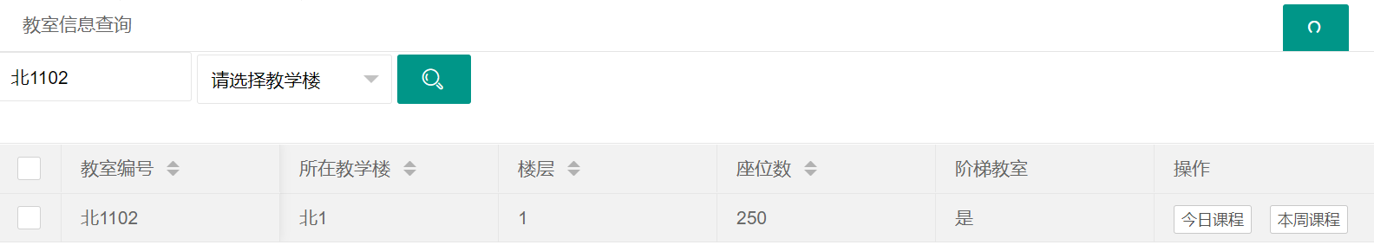

图3.6.5-教室编号查询教室界面

点击左侧菜单栏空教室查询，依次选择北1，14，4，5后：

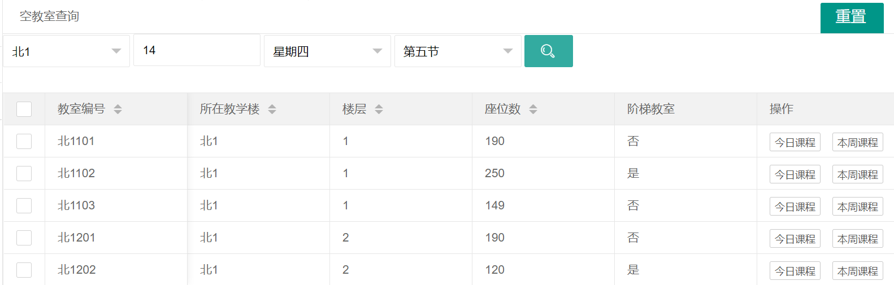

图3.6.6-空教室查询结果

点击左侧菜单栏教室排课选项，然后可查看到所教授的课程：

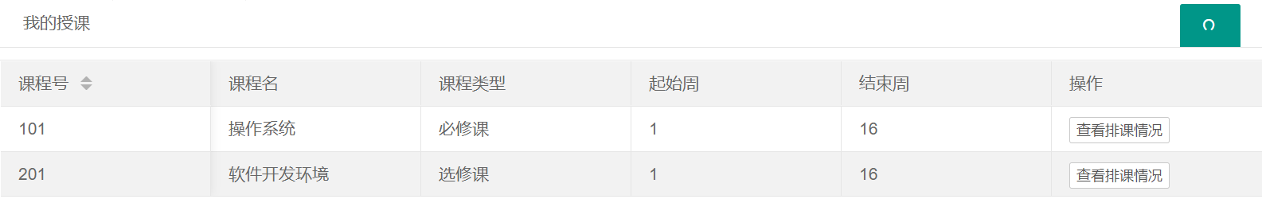

图3.6.7-所教授课程

点击操作系统该课程后，可查看到该课程排课记录如下：

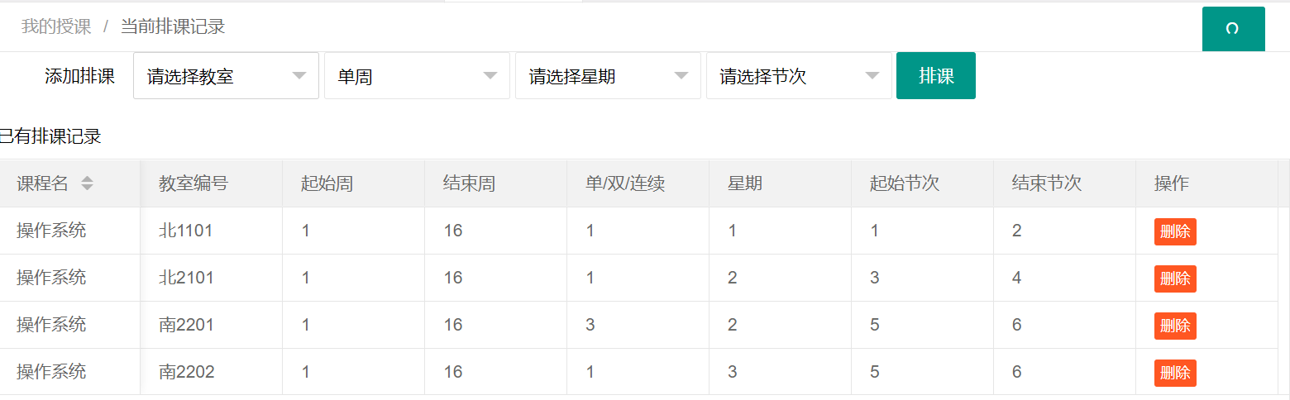

图3.6.8-操作系统排课记录

然后查看连续周下的空教室周表以便后续为北1101进行排课：

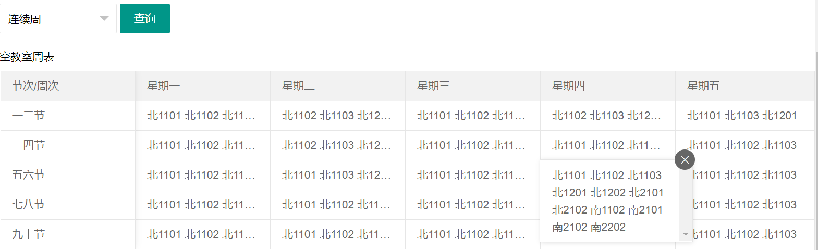

图3.6.9-排课前连续周的空教室周表，北1101可用

添加排课表单中依次选择北1101，连续周，周四，56节，点击排课：

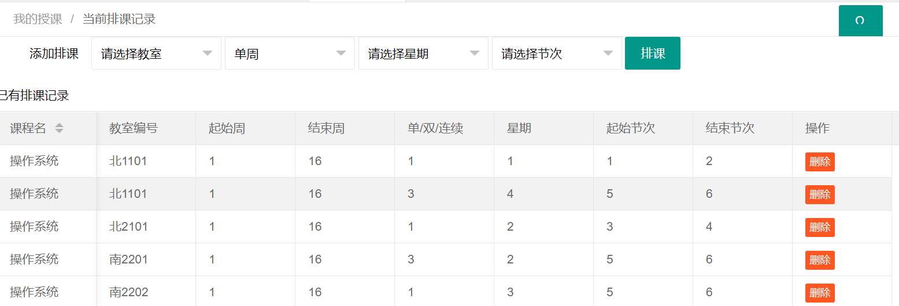

图3.6.10-排课后更新排课记录

排课成功后，再次查询连续周的空教室周表查看是否正确：

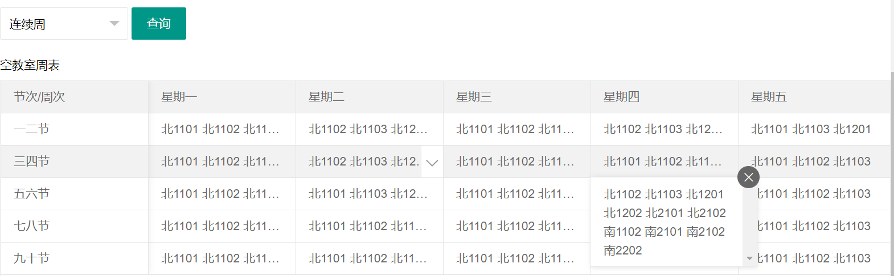

图3.6.11-排课后连续周的空教室周表

再次点击左侧空教室查询，直接查询北1、14周、周四、五六节的空教室情况，验证北1101是否已不再空教室列表内：

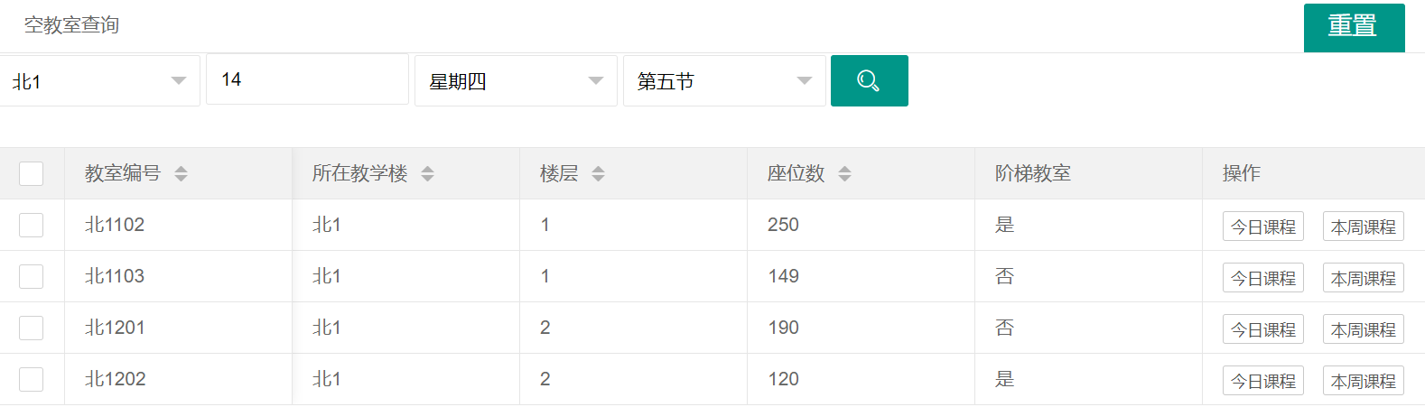

图3.6.12-排课后空教室查询结果（无北1101）

至此，教师端所有功能测试使用正常，其中包含通过教学楼、教室编号查询教室信息，并可查看今日课程和本周课程，同时还可根据时段查询空教室，查询单/双/连续周的空教室周表以便为教师所教的某个课程排课，还可增加和删除课程排课记录，并通过排课后对空教室周表和空教室时段查询对是否排课成功进行了验证。

学生端功能集成在教室端功能模块下，在教室端已完全经过测试。

**(2) 管理员端使用页面测试：**

输入账号密码admin后，登录成功：

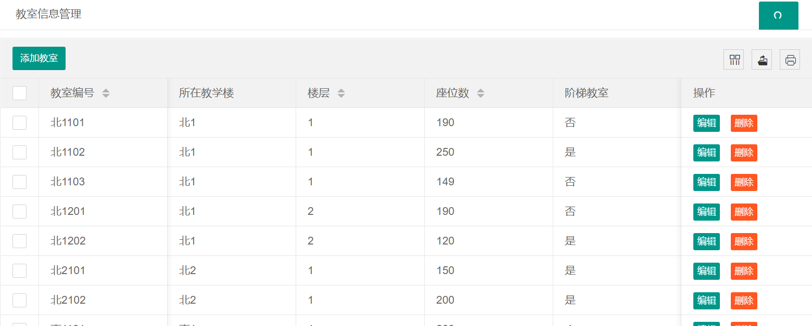

图3.6.12-教室信息管理页面

点击添加教室输入北1104，189，是：

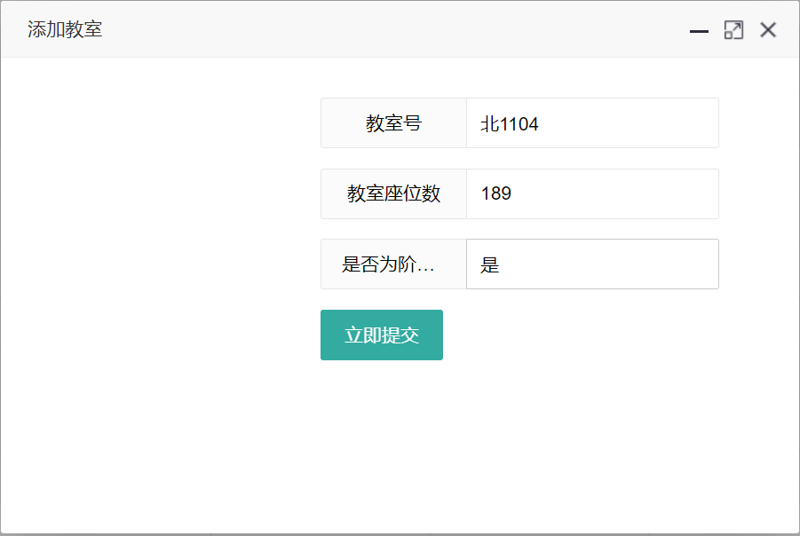

图3.6.13-教室信息添加

点击删除教室北1103后：

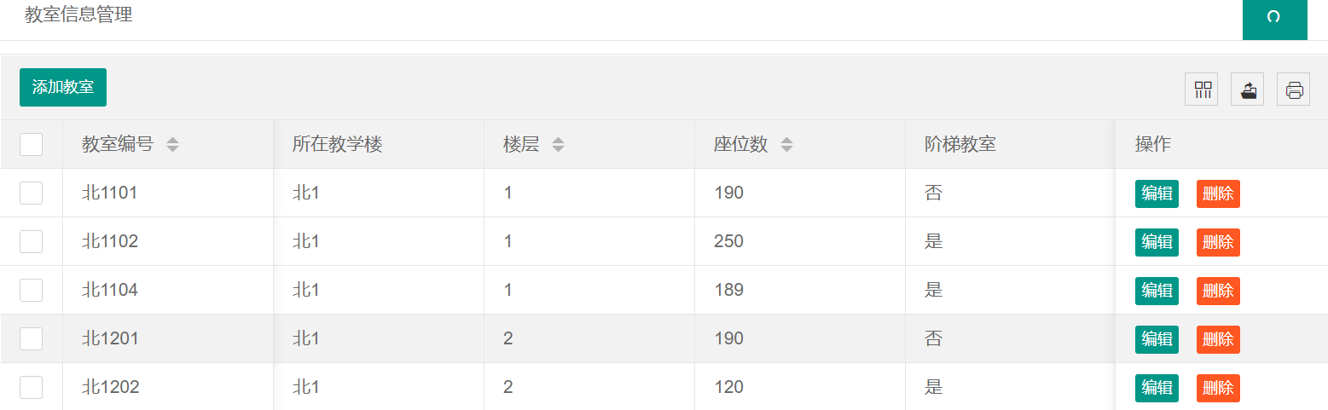

图3.6.14-添加和删除成功后

编辑北1101的座位数为209，点击右侧工具栏编辑后：

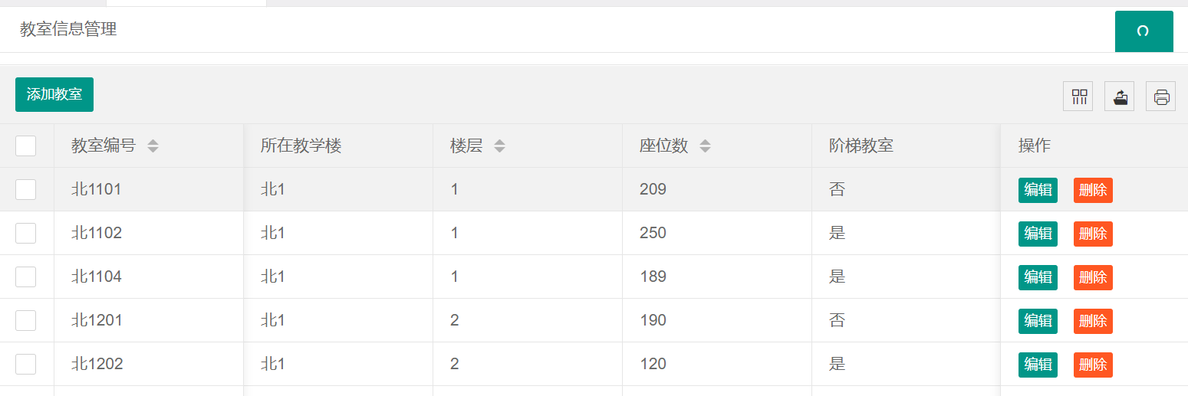

图3.6.15-编辑成功后

至此管理员端功能测试正常。

测试完毕后确保了该系统能满足需求分析阶段所确定的所有需求，能满足实际使用中用户的需求。

**4、系统评价**

**4.1 系统特色**

(1) **查询功能贴合实际、完整且方便好用。**本系统结合实际教室信息系统使用，可以根据教学周计划计算当前日期的周次和星期，使用户可查询每个教室的今日课程和本周课程，信息完整，且可以通过用户给定参数查询某一时段的空教室列表，同时还给出了教室在排课时可参照的单/双/连续空教室周表来方便教师快速找到可以排的教室，方便好用，用户体验度高。

(2) **LayUI前端框架+MVC架构开发系统，系统可维护性高，界面友好**。本系统使用LayUI前端框架，相比传统的前端组件，设计对用户更为友好，比如日期可直接通过日期选择器进行选择等，且界面排版舒适，数据表格填充格式良好，用户体验度高。同时在后端使用MVC架构进行开发，在结合DAO数据访问层进行中间数据库数据操纵的缓冲层，使得系统开发效率更高，系统可维护性更好。

(3) **内部页面跳转使用AJAX，用户体验度更高。**在点击各个按钮和菜单项提交页面访问请求时均采用AJAX异步提交数据，页面内其他数据不用再次请求刷新，因此可以保证用户体验和页面请求和刷新速度。

**4.2 系统不足及改进**

系统当前数据较少且存在不合理性，后期可引入教务系统排课数据对数据库数据进行组织填充以便更好地查询供用户使用。

**5、设计心得**

在设计完该系统之后，首先是明确了一个系统软件设计的整个流程，先进行问题定义，然后进行调查及需求分析，需求确定后进行数据库和功能模块方面的设计，数据库方面的设计包含概念、逻辑、物理层面的设计，同时还要考虑数据库的查询和存储优化，并考虑视图的运用使得查询更为简洁，除此之外，还要考虑触发器在更新数据时的运用来保证系统的完整性和安全性。也明确了数据库前期设计阶段对后期系统实现的影响，不好的数据库设计将会影响到后期开发的进程。同时在实现过程中，理解了JavaWeb的MVC架构设计方式，并搭配数据访问层作为中间缓冲层来对数据库进行操作，并学会了利用前端框架快速开发高用户体验度的前端页面。同时也学会熟练编写完整系统设计各阶段所需要的文档和示例图等。

**6、成员分工**

本次系统设计全员参与数据库设计，数据库的建立和web网页的编写由谢梓聪主导，薛安康和闫淼协助完成。文档编写由薛安康和闫淼完成部分项目后提交给谢梓聪，最终主要由谢梓聪完成文档。

**参考文献**

[1] 作者1，作者2等. 书名[M]，出版社，出版年.

[2] 作者1，作者2等. 期刊论文题目[J]. 期刊名，卷（期）：开始页-结束页.

[3] 博文题目，网址